Kognitywna technologia Watson w rozmowie z klientem

IBM jest liderem rozwiązań kognitywnych na świecie. Kognitywnych, czyli działających podobnie do człowieka w zakresie umiejętności działań w sytuacjach nieprzewidywanych i niepewnych. Takie technologie niezbędne są do zamodelowania interakcji człowieka z robotem/komputerem w języku człowieka.

Proponujemy zapoznanie się z możliwościami rozwiązania IBM Conversation API w kontekście wykorzystania go na rynku polskim do komunikacji z klientami.

Pierwszym prototypem użycia jest aplikacja mobilna, która potrafi prowadzić rozmowę w kontekście wykonywania przelewów bankowych (prezentowana Państwu). Poniżej poglądowy schemat rozwiązania:

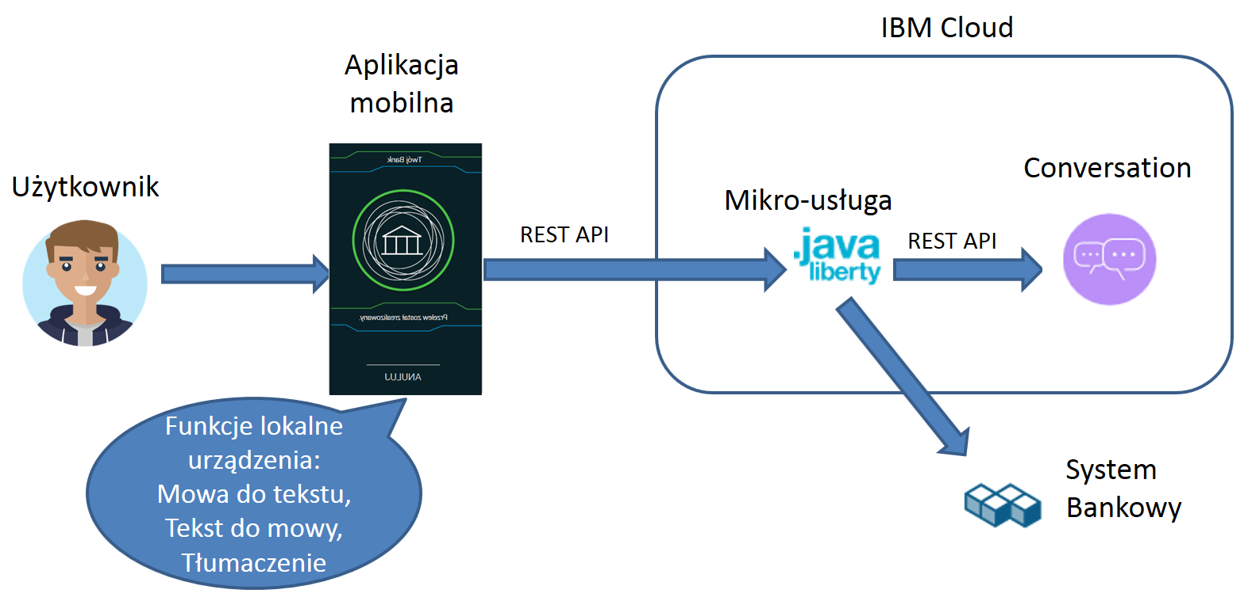

Interfejsem dla użytkownika jest aplikacja mobilna, która wykorzystuje funkcjonalność urządzenia w zakresie zamiany mowy na tekst, tekstu na mowę oraz tłumaczenia (w tym konkretnym przypadku jest to platforma Android). Poprzez usługi REST wywołuje usługę udostępnioną w IBM Cloud (Bluemix). Do tej usługi aplikacja podaje wcześniej przetłumaczony tekst na język angielski, a otrzymuje tekst w języku polskim do odczytania.

Rozwiązanie udostępniane przez chmurę IBM obejmuje:

* **Mikro-usługę** (w prototypie wykonaną w technologii usług REST w silniku Java Liberty), która koordynuje rozmowę oraz wykorzystanie usług Conversation i udostępnionych z systemu bankowego.
* **Conversation API**, które obecnie zostało skonfigurowane do rozmowy w kontekście przelewów bankowych. Usługa ta wykorzystuje algorytmy NLP w języku angielskim, ale dostarcza odpowiedzi w języku polskim.

System Bankowy w prototypie jest przez nas zaślepiony prostą bazą danych, która dostarcza informacji o dostępnych zdefiniowanych odbiorcach przelewów, stanie konta oraz informacjami potrzebnymi do autoryzacji użytkownika końcowego.

Zaletą naszej koncepcji jest prosty sposób budowania nowych kontekstów rozmowy, tak aby udostępnić inne funkcje niż tylko przelew w formie rozmowy. Conversation API możliwe jest do konfiguracji i rozszerzania bez konieczności posiadania umiejętności programowania.

Usługa koordynująca rozmowę i kontakt z systemem bankowym musi zostać zaprojektowana i wykonana, tak aby umożliwić pozyskiwanie koniecznych danych oraz ich weryfikację z systemem bankowym w zakresie danych o kliencie i koncie. Obecnie z usługi Conversation nie jest możliwe wywoływanie usług zewnętrznych, jest to jednak planowana funkcjonalność, która pozwoli zamknąć całość rozwiązania w ramach jednej usługi w IBM Cloud.

Rozwiązanie w swojej koncepcji zakłada, że nie przechowuje żadnych danych biznesowych. Jest udostępniana z publicznej chmury (IBM Bluemix). Zakładamy, że funkcjonalność ta może być dużym uatrakcyjnieniem oferty polskich firm stosujących aplikacje mobilne oraz automatyczne systemy komunikacji z klientem końcowym.